**Tarea 1 STATA**

1.- ¿Existe asociación entre zona geográfica y grupo sanguíneo en los hombres?.

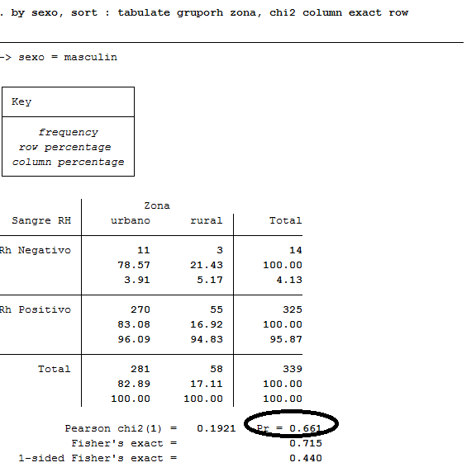

No se rechaza Hipótesis nula. No existe asociación entre las variables.

2.- ¿Existe diferencia significativa entre el colesterol de los diabéticos (p2) y no diabéticos?.

Se utiliza t- Student para comparar dos grupos.

1. Primero se prueba normalidad.

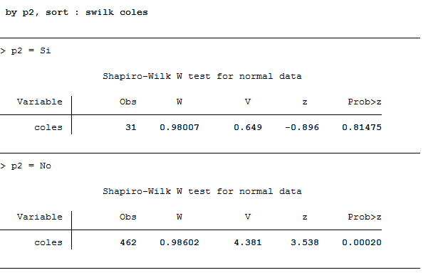

Presenta normalidad solo si presenta diabetes. Sin embargo si se grafican las variables con histograma de frecuencia, se observa que ambas presentan distribución normal.

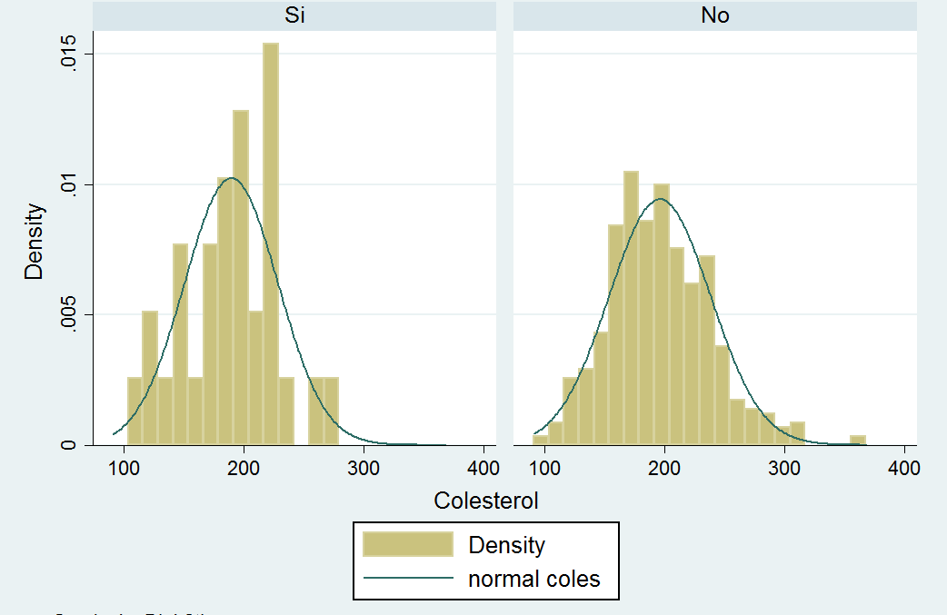

Por ello se continua con el procedimiento.

2. Test de homogeneidad de varianzas.

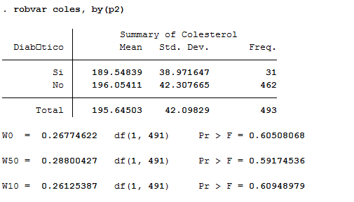

Ninguna se rechaza. Existe igualdad de varianza.

T- Student.

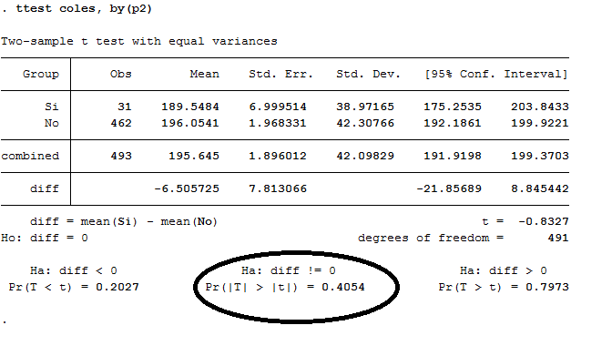

La hipótesis nula no se rechaza, no existe diferencia significativa entre colesterol y diabéticos. Por ello, el colesterol es igual entre diabéticos y no diabéticos.